frei? Genommene Freiheit
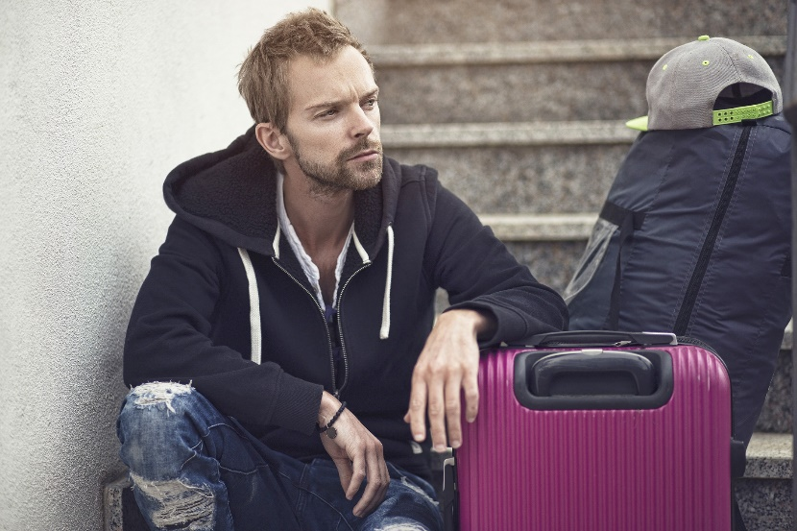
Schriftwort: Lk 15,11-13a
Ein Mann hatte zwei Söhne. Der jüngere von ihnen sagte zu seinem Vater:
„Vater, gib mir das Erbteil, das mit zusteht!“
Da teilte der Vater das Vermögen unter sie auf. Nach wenigen Tagen packte der jüngere Sohn alles zusammen und zog in ein fernes Land.

Vertiefung
Der jüngere Sohn nimmt sich die Freiheit. Der Vater aber hält ihn nicht zurück. „Ferne“ klingt nach Aufbruch zu neuen Ufern, nach Weite, nach Freiheit. Das gewohnte empfinden wir dagegen oft als langweilig, einengend, wenig Perspektiven bietend.
Reizt es mich manchmal, wie der jüngere Sohn, das Alte hinter mir zu lassen und etwas Neues zu probieren?
Wovon will ich weg?
Was lockt mich?
Was würde ich gewinnen?
Was würde ich dafür aufgeben?
(frei, S.36)

